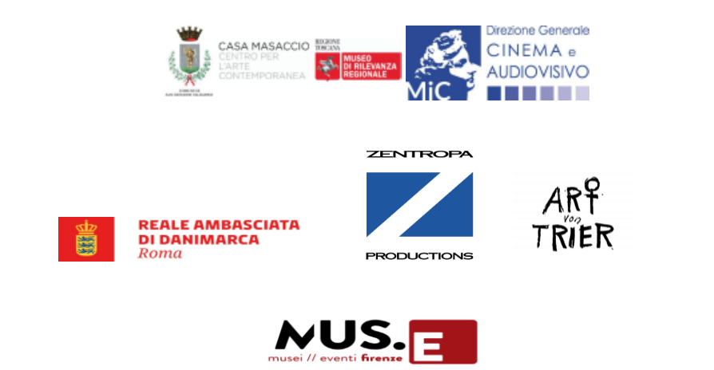

Comunicato stampa
L’attore Willem Dafoe ritira il Premio Marco Melani assegnato a Lars von Trier

Due giorni di incontri a San Giovanni Valdarno
10 - 11 dicembre 2022
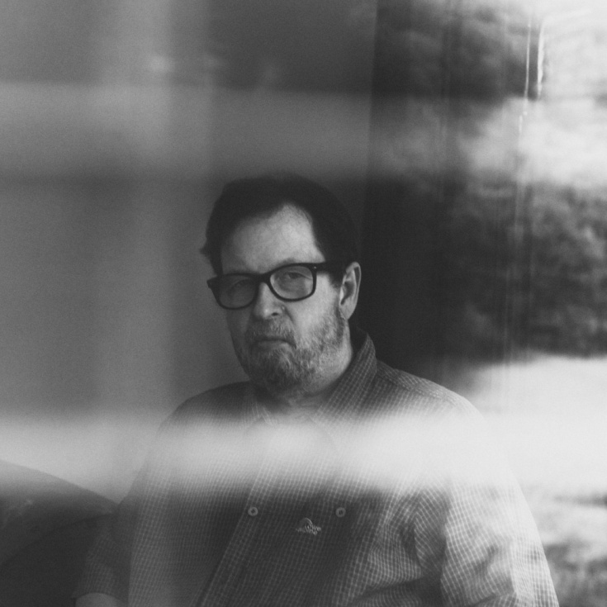
photo credit: Zentropa / Casper Sejersen

PREMIO MARCO MELANI
16a EDIZIONE
CINEMA TEATRO MASACCIO - SAN GIOVANNI VALDARNO
10 - 11 DICEMBRE 2022

PROGRAMMA:

SABATO 10 dicembre 2022
ore 21.00 CERIMONIA DI PREMIAZIONE
Saluti istituzionali: Valentina Vadi (Sindaco di San Giovanni Valdarno) Fabio Franchi (Assessore alla Cultura di San Giovanni Valdarno) Jens Ole Bach Hansen (Ministro Consigliere della Reale Ambasciata di Danimarca in Italia)
Interverranno:
Rita Selvaggio (Curatrice del Premio Marco Melani)
Jens-Otto Paludan (Director of ARTvonTRIER)
Roberto Lasagna (Critico e Storico del cinema, autore del volume Lars von Trier (Gremese, 2003) Oltre i dogmi. La modernità disturbante di Lars von Trier
Fabio Cherstich (Regista teatrale), Il Cinema come palcoscenico dell'icona: Medea / Selma
Sarà presente Enrico Ghezzi, (Direttore del Premio Marco Melani

Ritira il premio per conto del regista Lars von Trier: Willem Dafoe, Attore
Chiuderà la cerimonia di premiazione la proiezione di un film scelto personalmente dal maestro danese

DOMENICA 11 dicembre 2022
LADRI E FRATI DI CINEMA: MARCO MELANI, ENRICO GHEZZI, PIERO BARGELLINI
ore 16.00 Ladri di cinema, di Marco Melani (da 'Fuori Orario')
ore 16.15 Gli ultimi giorni dell'umanità, film di Enrico Ghezzi e Alessandro Gagliardo

saranno presenti Enrico Ghezzi e Gabriele Monaco, produttore del film

ore 21.00 Marco Melani - The man with the golden eye
un racconto sulla straordinaria figura di Marco Melani
a cura di Chiara Seghetto

ore 22.00 Anthology, di Piero Bargellini

Diretta streaming:
museisgv.civicam.it | comunesgv.it | casamasaccio.it facebook Comune di San Giovanni Valdarno e Casa Masaccio centro per l’arte contemporanea

Iniziativa realizzata
con il patrocinio della Reale Ambasciata di Danimarca - Roma
con il patrocinio e il contributo del Ministero della Cultura - Direzione Generale Cinema e Audiovisivo
con il sostegno della Regione Toscana

In collaborazione con:
ARTvonTRIER
Zentropa Entertainments
Associazione Mus.e

La cartella stampa e il programma sono disponibili a questo link

